管理学原理复习资料
单选题
- 理论界对企业管理职能划分说法不一，比较一致的看法是( )。
A.计划、组织、指挥、控制 B.计划、组织、领导、控制
C.计划、组织、用人、控制 D.计划、组织、协调、控制
- 在管理决策中，许多管理人员认为只要选取满意的方案即可，而无须刻意追求最优的方案。对于这种观点，你认为以下哪种解释最有说服力？( )。
A.现实中不存在所谓的最优方案，所以选中的都只是满意方案
B.现实管理决策中常常由于时间太紧而来不及寻找最优方案
C.由于管理者对什么是最优决策无法达成共识，只有退而求其次
D.刻意追求最优方案，常常会由于代价太高而最终得不偿失
- 下列不属于目标管理的优点是( )。
A.调动广大管理人员和职工的积极性
B.有利于各级领导对下属进行管理
C.有利于每个人发挥自己的创造积极性
D.与组织的宗旨和使命相比，目标一般是短期的
- 制定计划重要，实施计划更重要。据此判断，以下说法中哪一种最为适当？( )。
A.层层分解落实计划指标，责任到人，严格考核制度，加强控制
B.做好思想动员，层层分解落实计划指标，坚持两个文明一起抓,加强控制
C.做好职工发动，层层分解落实计划指标，加强检查和控制
D.层层分解落实计划指标，加强检测评比，严格考核制度和控制
- 以下哪一项不属于分权程度高( )。
A.基层决策的数目多
B.较低管理层次做出的决策涉及面广
C.决策审批手续简单
D.较低管理层次做出的决策无关紧要
简答题
1.事业部制组织结构的含义与优缺点？
3.什么是沟通网络？做图说明沟通网络的类型有哪些？
4.根据斯金纳的强化理论阐释行为塑造的四种方式和手段。
论述题
1. 管理者需要如何发展其技能？并举例说明。
- 简述权变理论学派的主要观点，并结合具体工作进行分析。
案例分析题
温特图书公司原是美国一家地方性的图书公司。近10年来，这个公司从一个中部小镇的书店发展成为一个跨越7个地区，拥有47家分店的图书公司。多年来，公司的经营管理基本上是成功的。下属各分店，除7个处于市镇的闹区外，其余分店都位于僻静的地区。除了少数分店也兼营一些其他商品外，绝大多数的分店都专营图书。每个分店的年销售量为26万美元，纯盈利达2万美元。但是近3年来，公司的利润开始下降。
2个月前，公司新聘苏珊任该图书公司的总经理。经过一段时间对公司历史和现状的调查了解，苏珊与公司的3位副总经理和6个地区经理共同讨论公司的形势。苏珊认为，她首先要做的是对公司的组织进行改革。就目前来说，公司的6个地区经理都全权负责各自地区内的所有分店，并且掌握有关资金的借贷、各分店经理的任免、广告宣传和投资等权力。在阐述了自己的观点以后，苏珊便提出了改组组织的问题。
一位副总经理说道：我同意你改组的意见。但是，我认为我们需要的是分权而不是集权。就目前的情况来说，我们虽聘任了各分店的经理，但是我们却没有给他们进行控制指挥的权力，我们应该使他成为一个有职有权，名副其实的经理，而不是有名无实，只有经理的虚名，实际上却做销售员的工作。
另一位副总经理抢着发言：“你们认为应该对组织结构进行改革，这是对的。但是，在如何改的问题上，我认为你的看法是错误的。我认为，我们不需要设什么分店的业务经理。我们所需要的是更多的集权。我们公司的规模这么大，应该建立管理资讯系统。我们可以透过资讯系统在总部进行统一的控制指挥，广告工作也应由公司统一规划，而不是让各分店自行处理。如果统一集中的话。就用不着花这么多工夫去聘请这么多的分店经理了。”
“你们两位该不是忘记我们了吧?”一位地区经理插话说：“如果我们采用第一种计划，那么所有的工作都推到了分店经理的身上；如果采用第二种方案，那么总部就要包揽一切。我认为，如果不设立一些地区性的部门，要管理好这么多的分店是不可能的。”
“我们并不是要让你们失业。”苏珊插话说：“我们只是想把公司的工作做得更好。我要对组织进行改革，并不是要增加人手或是裁员。我只是认为，如果公司某些部门的组织能安排得更好，工作的效率就会提高。”
问题：
- 请判断温特公司的组织结构属于哪种类型，指明依据？画出温特公司的组织结构图。
- 有哪些因素促使该图书公司要进行组织改革?如果你是温特公司的总经理，你下一步会采取何种措施进行组织改革。

模拟卷参考答案
一、单选题
1-5 BDDAD

二、简答题
1. 事业部制组织结构的含义与优缺点？
答：事业部制组织结构，是对内部具有独立产品、市场、责任和利益的部门实行分权管理的一种组织形式，是现代大企业采用的典型组织形式。“集中政策指导下的分散经营”是事业部制组织结构的突出特点。
事业部制组织结构的优点是：提高了管理的灵活性和适应性，有利于调动各事业部的积极性和主动性，有利于培养综合型管理人才；有利于最高管理层摆脱日常具体事务而集中于公司的总体战略部署；有利于组织专业化生产，提高生产效率，降低生产成本。
其缺点是：机构臃肿，造成管理成本浪费；各事业部易重视本部门利益而忽视组织的整体利益。

3. 什么是沟通网络？做图说明沟通网络的类型有哪些？
答：沟通网络是指组织中沟通渠道的结合和形式。
包括：链式、环式、Y式、轮式和全通道式
做图说明。
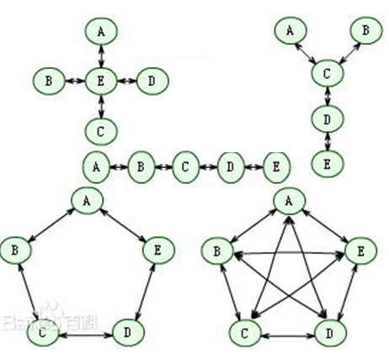

4.根据斯金纳的强化理论阐释行为塑造的四种方式和手段。
答：（1）正强化；对希望出现的行为及时加以肯定或奖励；这种奖励必须是行为主体所喜欢的。
（2）负强化：通过回收让行为主体感到不快的事物，鼓励其表现出所期望的行为。
（3）惩罚：对不期望出现的行为进行处罚，以其消除这种行为。
（4）忽视：也称为消退，是指通过消除行为得以维持的因素而使其消失。

三、论述题
1、管理者需要如何发展其技能？并举例说明。
管理者所需的技能包括3个部分：概念技能、人际技能和技术技能，管理者在从基层管理者成长为高层管理者的道路上，所具备的技能也应该是有所侧重。
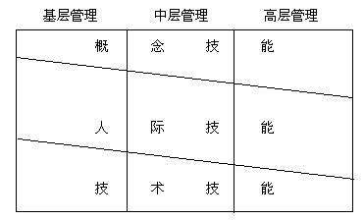

概念技能，是指纵观全局，把握关键，认真思考，扎实谋事的能力。
人际技能，是指把握与处理人际关系的有关技能，即理解、动员、激励他人并与他人共事的能力。
技术技能，是指充实从事自身管理范围内的工作所需的基本技术和具体方法。
举例略。

2.简述权变理论学派的主要观点，并结合具体工作进行分析。
答：在组织管理中要根据组织所处的环境和内部条件的发展变化随机应变，即要按照不同的情景、不同的企业类型、不同的企业目标和价值观而改变，没有一成不变的、普遍适用的、“最好的”管理理论和方法。权变管理理论的核心是权变关系，即环境变量和管理变量之间的函数关系，依托环境因素和管理思想及管理技术因素之间的函数关系进行最有效的管理。
结合具体工作进行分析略。

四、案例分析题
1、请判断温特公司的组织结构属于哪种类型，指明依据？画出温特公司的组织结构图。
2、有哪些因素促使该图书公司要进行组织改革?如果你是温特公司的总经理，你下一步会采取何种措施进行组织改革。
1、答：根据地区划分的事业部制结构：集中政策指导下的分散经营。因为“目前来说，公司的6个地区经理都全权负责各自地区内的所有分店，并且掌握有关资金的借贷、各分店经理的任免、广告宣传和投资等权力。”
画出相应的组织结构图，意思正确即可。

2、答：促使图书公司进行组织改革的因素：
公司规模扩大；公司利润下降
此时，企业已经经历了“授权成长”的阶段，表现为高层经理想要推动跨部门协作有很大的困难，因此需要进入“协调成长”、“合作成长”阶段。
下一步改革措施：
应该使分散的的单位“联姻”合并成为产品组；
建立集中审查的计划程序；
权衡资本运作的费用；
增加总部级别的雇员。

